3 класс 29 03
Английский язик.
Тема 8.
Урок №36.
Тема. Мое хобби.
Цель: знакомство с новой лексикой по теме.

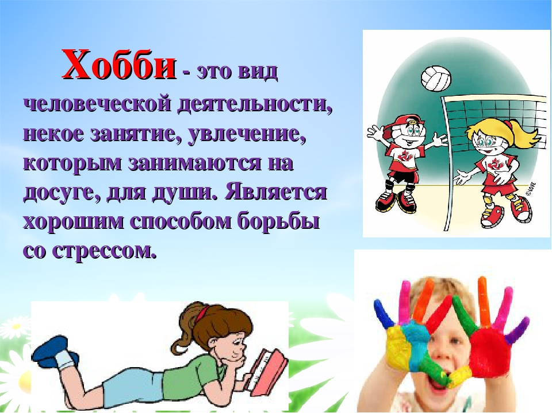
1. На прошлом уроке мы начали знакомство с настоящим длительным временем.
Посмотри на картинку ниже и вспомни, для чего нужно это время?
Дома ты составлял предложения при помощи этой шпаргалочки.

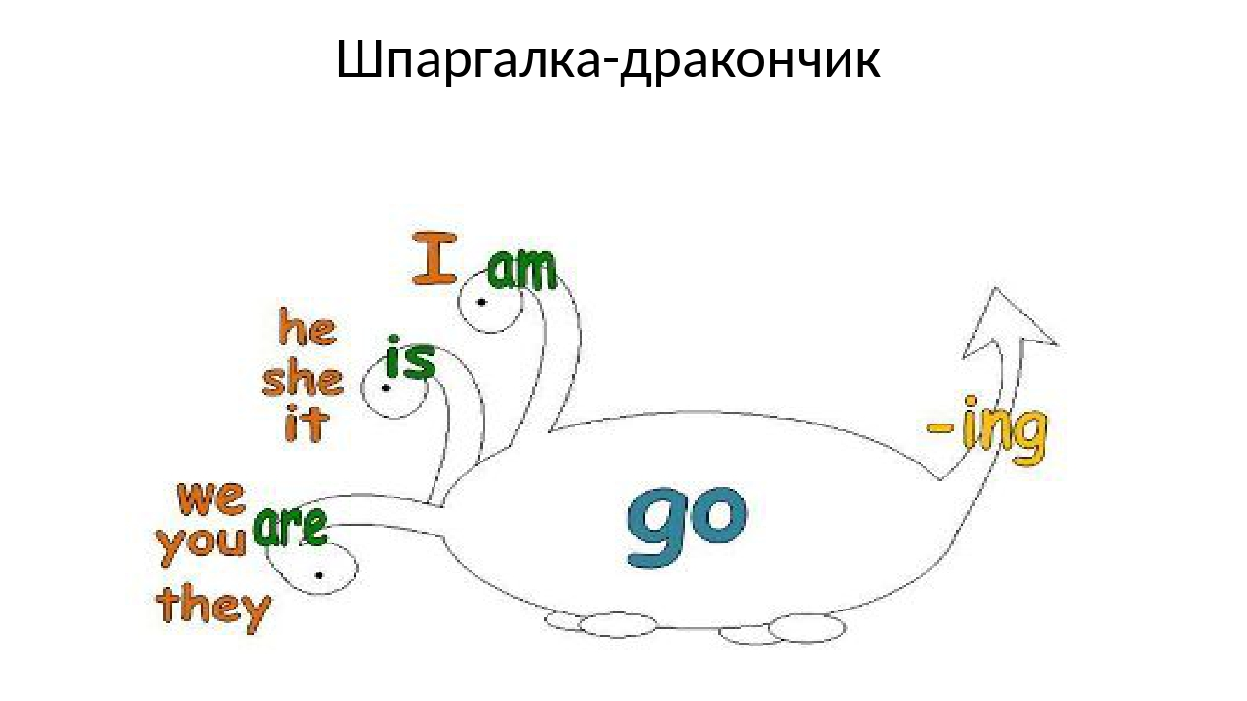
2. Сегодня мы продолжим знакомство с этим временем.
- Открой учебник на стр 106 и посмотри на катринки.
- Послушай как говорят герои нашего учебника используя это время. Стр 107 упр4 https://youtu.be/YxOpXSwOqQQ
- Что делают дети? Как они проводят свое свободное время7
3 Давай передохнем и сделаем небольшую зарядку. Слушай, смотри и повторяй за детьми.
https://youtu.be/w6iheZEU7XY
4. Задание для работы дома. Прочитай и переведи текст упр 4 на стр 107. Письменный перевод выполнять НЕ нужно.

